|  |  |
| --- | --- |
|  | **GI Texture 분할 가이드** |
| ***Ver 1.0. (2019-03-05)*** |

1. **기능 설명**

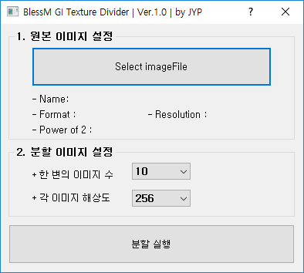

* **1. 원본 이미지 설정** : 대상이 될 이미지를 선택하고, 그에 대한 정보를 표시
  + **[Select imageFile]** 버튼 : 원본 이미지를 선택
* **2. 분할 이미지 설정** : 분할할 이미지의 수, 각 이미지의 해상도 등을 설정
  + **한 변의 이미지 수** : 기존 이미지를 가로 x 세로 를 설정한 수만큼 나눔(5, 8, 10, 12, 14)
  + **각 이미지 해상도** : 나누어진 이미지를 설정한 해상도로 스케일링(128, 256, 512)
* **[분할 실행]** 버튼 : 설정값 대로 이미지를 분할하여 저장. 파일명은 ‘원본 파일명_행_열’.

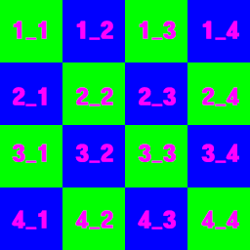

1. **사용 방법**
2. BlessM_TextureDivider.exe를 실행하고, [Select imageFile] 버튼을 클릭하고, 원본 이미지를 선택합니다.

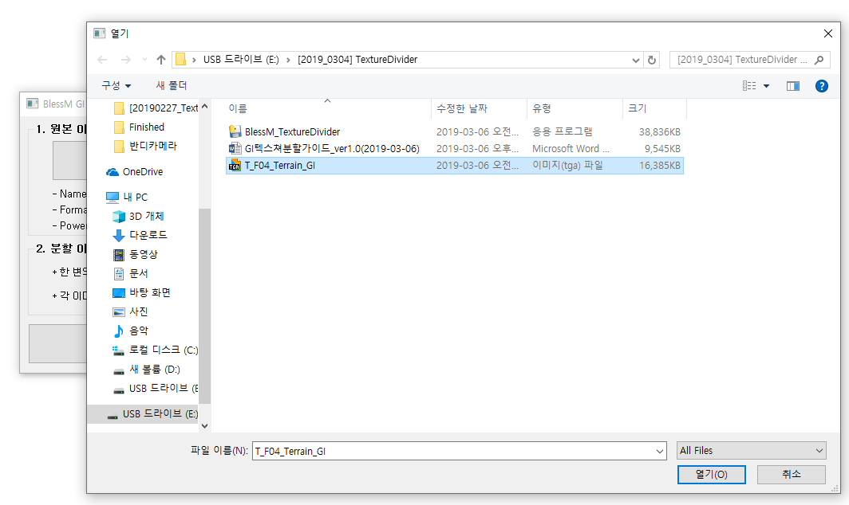

1. 원하는 분할 수를 선택하고, 저장될 각 이미지의 해상도를 설정 후 [분할 실행]클릭합니다.

